PLANES DE APOYO ESPAÑOL
PRIMER PERIODO, GRADO 1°
SEDE ALTOS DE LA TORRE

Docentes: Daniela Muñeton y Yorledys Herrera

ESPAÑOL

1. Se le entregará a los estudiantes un recorte de un párrafo, en los cuales ellos deberán colorear las vocales según la instrucción que de la docente.

2. Dictado de las vocales

3. A los estudiantes se les mostrará una serie de imágenes y ellos en su cuaderno deberán escribir la vocal con la que comienza el nombre del dibujo.
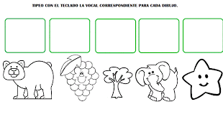

4. Practico la escritura de mi nombre, para ello los estudiantes realizarán una plana de media hoja con su nombre completo, por último, realizarán el conteo de las vocales que contiene.

5. Jugaremos a las parejas de las vocales, cuando la profe muestre una vocal, ya sea mayúscula o minúscula, ellos deberán escribir en su cuaderno la compañera correcta. Por ejemplo, si sacamos la A mayúscula ellos deben escribirla y acompañarla de la a minúscula

6. Completa las palabras con las vocales correspondientes.
